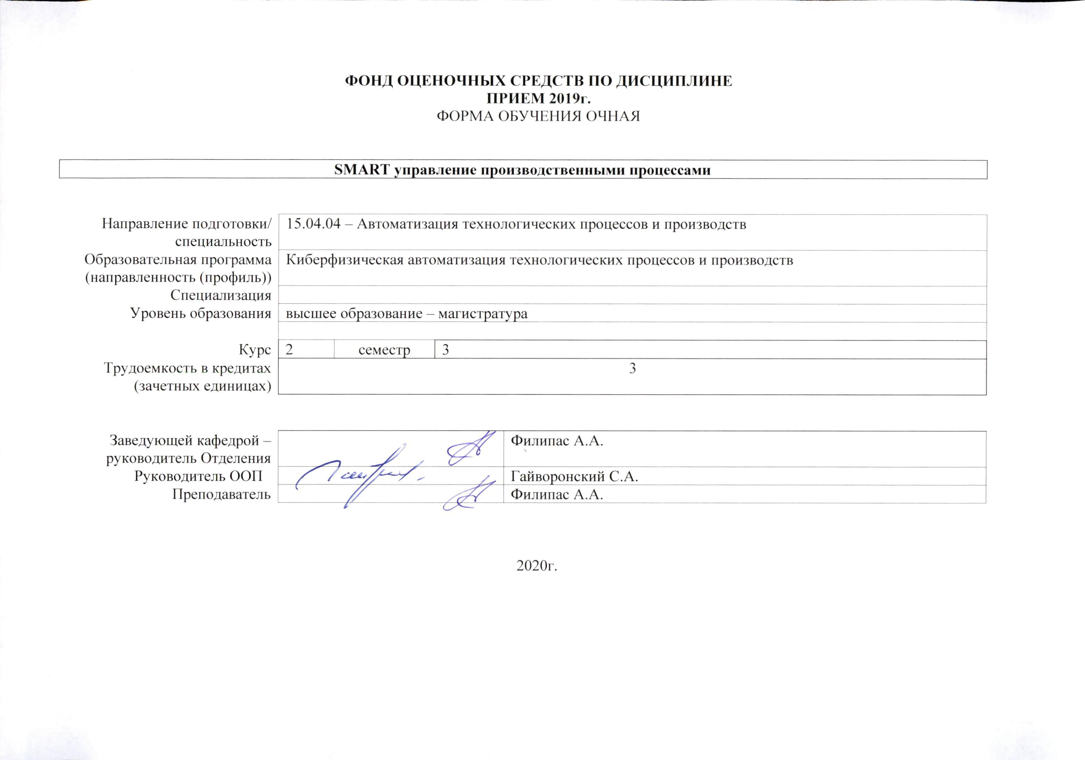
- Роль дисциплины «SMART управление производственными процессами» в формировании компетенций выпускника:
Код компетенции | Наименование компетенции | Составляющие результатов освоения (дескрипторы компетенции)
 |  | Код | Наименование
ОПК(У)-3 | Способностью разрабатывать (на основе действующих стандартов) методические и нормативные документы, техническую документацию в области автоматизации технологических процессов и производств, в том числе жизненному циклу продукции и ее качеству, руководить их созданием | ОПК(У)-3.В1 | правилами разработки рабочей конструкторской документации по составным частям автоматизированной системы
 |  | ОПК(У)-3.У1 | проводить наладку и настройку системы управления технологическими процессами
 |  | ОПК(У)-3.З1 | методов качественного и количественного анализа точностных и динамических свойств систем управления технологическими процессами
ПК(У)-1 | способность разрабатывать технические задания на модернизацию и автоматизацию действующих производственных и технологических процессов и производств, технических средств и систем автоматизации, управления, контроля, диагностики и испытаний, новые виды продукции, автоматизированные и автоматические технологии ее производства, средства и системы автоматизации, управления процессами, жизненным циклом продукции и ее качеством | ПК(У)-1.В4 | Навыками проектирования простых программных алгоритмов и реализации их на языке программирования; наладки, настройки, регулировки, обслуживанию технических средств и систем управления; - навыками оформления результатов исследований и принятия соответствующих решений
 |  | ПК(У)-1.У4 | Проектировать простые программные алгоритмы и реализовывать их с помощью современных средств программирования, разрабатывать алгоритмы централизованного контроля координат технологического объекта реализовывать простые алгоритмы имитационного моделирования, работать с каким-либо из основных типов программных систем
 |  | ПК(У)-1.З4 | Задачи и алгоритмы: централизованной обработки информации в автоматизированной системе управления технологическими процессами (АСУ ТП) отрасли, оптимального управления технологическими процессами с помощью электронно-вычислительных машин, синтаксис и семантику алгоритмического языка программирования, принципы и методологию построения алгоритмов программных систем; - принципы структурного и модульного программирования с поддержкой жизненного цикла программ, а также объектно-ориентированного программирования, принципы организации и состав программного обеспечения АСУ ТП, методику ее проектирования
ПК(У)-3 | способность составлять описание принципов действия и конструкции устройств, проектируемых технических средств и систем автоматизации, управления, контроля, диагностики и испытаний технологических процессов и производств общепромышленного и специального назначения для различных отраслей национального хозяйства, проектировать их архитектурно-программные комплексы | ПК(У)-3.В2 | методическими материалами по цифровизации, стандартизации, сертификации и управлению качеством
 |  | ПК(У)-3.У2 | применять основные подходы в области цифровизации, стандартизации, сертификации и управлению качеством; основы технического регулирования при решении практических задач
 |  | ПК(У)-3.З2 | технологические процессы изготовления, сборки и испытания проектируемых узлов и агрегатов

- Показатели и методы оценивания
Планируемые результаты обучения по дисциплине |  | Код контролируемой компетенции (или ее части) | Наименование раздела дисциплины | Методы оценивания (оценочные мероприятия)
Код | Наименование
РД-1 | Умение разрабатывать структуры автоматизированных систем, микропроцессорных модулей и систем управления верхнего уровня | ОПК(У)-1 | Раздел 1. Основы организации производственных процессов на предприятии  Раздел 2. Киберфизические системы | Зачет, коллоквиум, индивидуальное задание
РД-2 | Владение механизмами поиска и использования источников знаний и данных для автоматизации технологических процессов и производств | ОПК(У)-1 | Раздел 1. Основы организации производственных процессов на предприятии  Раздел 2. Киберфизические системы | Зачет, коллоквиум, индивидуальное задание
РД-3 | Знание программно-технических средств, используемых для обработки информации автоматических систем | ПК(У)-1 | Раздел 1. Основы организации производственных процессов на предприятии  Раздел 2. Киберфизические системы | Зачет, коллоквиум, индивидуальное задание
РД-4 | Умение использовать программно-технические средства для построения автоматических систем | ПК(У)-1 | Раздел 1. Основы организации производственных процессов на предприятии  Раздел 2. Киберфизические системы | Зачет, коллоквиум, индивидуальное задание
РД-5 | Владение опытом применения программно-технических средств для построения автоматических систем | ПК(У)-3 | Раздел 1. Основы организации производственных процессов на предприятии  Раздел 2. Киберфизические системы | Зачет, коллоквиум, индивидуальное задание
РД-6 | Знание обработки, анализа и обобщения научно-технической информацию о структурах автоматизированных систем | ПК(У)-3 | Раздел 1. Основы организации производственных процессов на предприятии  Раздел 2. Киберфизические системы | Зачет, коллоквиум, индивидуальное задание

- Шкала оценивания
Порядок организации оценивания результатов обучения в университете регламентируется отдельным локальным нормативным актом – «Система оценивания результатов обучения в Томском политехническом университете (Система оценивания)» (в действующей редакции). Используется балльно-рейтинговая система оценивания результатов обучения. Итоговая оценка (традиционная и литерная) по видам учебной деятельности (изучение дисциплин, УИРС, НИРС, курсовое проектирование, практики) определяется суммой баллов по результатам текущего контроля и промежуточной аттестации (итоговая рейтинговая оценка - максимум 100 баллов).

Распределение основных и дополнительных баллов за оценочные мероприятия текущего контроля и промежуточной аттестации устанавливается календарным рейтинг-планом дисциплины.

Рекомендуемая шкала для отдельных оценочных мероприятий входного и текущего контроля
% выполнения задания | Соответствие традиционной оценке | Определение оценки
90%÷100% | «Отлично» | Отличное понимание предмета, всесторонние знания, отличные умения и владение опытом практической деятельности, необходимые результаты обучения сформированы, их качество оценено количеством баллов, близким к максимальному
70% - 89% | «Хорошо» | Достаточно полное понимание предмета, хорошие знания, умения и опыт практической деятельности, необходимые результаты обучения сформированы, качество ни одного из них не оценено минимальным количеством баллов
55% - 69% | «Удовл.» | Приемлемое понимание предмета, удовлетворительные знания, умения и опыт практической деятельности, необходимые результаты обучения сформированы, качество некоторых из них оценено минимальным количеством баллов
0% - 54% | «Неудовл.» | Результаты обучения не соответствуют минимально достаточным требованиям

Шкала для оценочных мероприятий экзамена
% выполнения заданий экзамена | Экзамен, балл | Соответствие традиционной оценке | Определение оценки
90%÷100% | 18 ÷ 20 | «Отлично» | Отличное понимание предмета, всесторонние знания, отличные умения и владение опытом практической деятельности, необходимые результаты обучения сформированы, их качество оценено количеством баллов, близким к максимальному
70% - 89% | 14 ÷ 17 | «Хорошо» | Достаточно полное понимание предмета, хорошие знания, умения и опыт практической деятельности, необходимые результаты обучения сформированы, качество ни одного из них не оценено минимальным количеством баллов
55% - 69% | 11 ÷ 13 | «Удовл.» | Приемлемое понимание предмета, удовлетворительные знания, умения и опыт практической деятельности, необходимые результаты обучения сформированы, качество некоторых из них оценено минимальным количеством баллов
0% - 54% | 0 ÷ 10 | «Неудовл.» | Результаты обучения не соответствуют минимально достаточным требованиям

- Перечень типовых заданий
№ п/п | Оценочные мероприятия | Примеры типовых контрольных заданий
 | Практическая работа | 1. Принципиальная организационная структура предприятия  2. Основное и вспомогательное производство  3. Организация технологического процесса по выпуску основной продукции предприятия  4. Управление технологическим процессом в производстве  5. Контроль над качеством продукции  6. Виды материальных ресурсов  7. Организация материально-технического снабжения  8. Работа и расчеты с поставщиками  9. Индустриальные киберфизические системы  10. Сферы применения индустриальных киберфизических систем  11. Интеллектуальные фабрики (Smart Factory)  12. Промышленные интеллектуальные данные
 | Лабораторная работа | 1. Анализ состояния и тенденции развития машиностроительного предприятия как примера большой системы  2. Построение и анализ структур дерева целей и дерева систем  3. Взаимодействие дерева целей и дерева систем  4. Применение априорного ранжирования  5. Принятие решений в условиях риска  6. Принятие решений в условиях неопределенности  7. Управление возрастной структурой парка оборудования  8. Системный анализ инженерно-технической службы  9. Интегрированный поток производства  10. Межмашинная связь (связь M2M)  11. Диспетчерский контроль и сбор данных (SCADA)  12. «Умная» продукция
 | Зачет | 1. Принципиальная организационная структура предприятия  2. Производственно-технологический процесс предприятия  3. Управление запасами и затратами на предприятии  4. Организация сбыта готовой продукции  5. Основы промышленного интернета вещей и производственных киберфизических систем  6. Проектирование индустриальных киберфизических систем

- Методические указания по процедуре оценивания
№ п/п | Оценочные мероприятия | Процедура проведения оценочного мероприятия и необходимые методические указания
 | Практическая работа | Практическая работа включает в себя правильность решения поставленных задач, умение дифференцирования необходимых данных.
 | Лабораторная работа | Защита лабораторной работы проводится в формате устного опроса. Опрос включают в себя теоретические вопросы по материалу работы и практические задания, выполняемые на лабораторном оборудовании
 | Зачет | Экзаменационный билет включает в себя два теоретических вопроса и одно практическое задание. Ответы на теоретические вопросы записываются и передаются преподавателю. Практическое задание выполняется на компьютере после завершения студентом теоретической части экзамена.

